10-038-T-0183

PROJEKTO „PASIRENGIMAS TEIKTI PARAIŠKĄ PAGAL PROGRAMOS „EUROPOS HORIZONTAS“ KVIETIMUS VYKDANT PROJEKTĄ: KATALIZATORIAUS SINTEZĖ IŠ KIEČIO VANDENILIO KURO GAMYBAI (KIETISH2)
10-038-T-0183
Veiklos ataskaita

Projekto kodas: 10-038-T-0183
Įgyvendinimo laikotarpis: 2024-11-30 – 2025-11-30
Projekto tikslinė grupė: Lietuvos energetikos institutas (LEI), Medžiagų tyrimų ir bandymų laboratorija
Įgyvendintos veiklos ir rezultatai
Projektu buvo sprendžiama tarptautinių MTEP paraiškų rengimo kompetencijų ir motyvacijos stoka, identifikuota Lietuvos Respublikos švietimo, mokslo ir sporto ministerijos mokslo plėtros programos pažangos priemonėje Nr. 12-001-01-02-01. Ši problema riboja institucijų gebėjimą sėkmingai dalyvauti programos „Europos horizontas“ kvietimuose, ypač klimato kaitos švelninimo ir prisitaikymo prie klimato kaitos srityje, kur reikalingas aukštas tarpdiscipliniškumo ir tarptautinio bendradarbiavimo lygis. Projekto tikslas buvo pasirengti teikti paraišką pagal programos „Europos horizontas“ LIFE krypties kvietimus, įgyjant būtinas žinias, metodines ir organizacines kompetencijas bei parengiant paraiškos pagrindą. Projekto metu vykdytos veiklos tiesiogiai prisidėjo prie gebėjimų stiprinimo, paraiškų rengimo kokybės gerinimo ir ilgalaikio tarptautinio MTEP dalyvavimo potencialo didinimo, nepažeidžiant darnaus vystymosi, lygių galimybių, nediskriminavimo ir inovatyvumo principų.
Projekto metu buvo atliktas taikomasis tyrimas, skirtas augalinės kilmės biokatalizatoriaus sintezės metodologijos, pagrįstos pelynu, sukūrimui ir moksliniam pagrindimui. Tyrime taikyta eksperimentinė metodologija, apimanti pradinės augalinės žaliavos parinkimą, jos paruošimo etapus, cheminį apdorojimą bei sintezės parametrų optimizavimą siekiant gauti medžiagą, tinkamą naudoti alternatyvaus kuro gamybos procesuose. Tyrimo rezultatu buvo sukurta ir eksperimentiškai patvirtinta atkuriama biokatalizatoriaus sintezės metodologija bei nustatytos optimalios jo gavimo sąlygos. Atlikta sintezuotos medžiagos kompleksinė fizikinė ir cheminė analizė. Nustatyta, kad gautas katalizatorius pasižymi kristaline struktūra ir išvystyta poringa architektūra. Savitasis paviršiaus plotas buvo nustatytas taikant BET dujų adsorbcijos metodą, naudojant azoto adsorbciją kriogeninėmis temperatūromis, kas leido įvertinti bendrą paviršiaus plotą, porų tūrį ir jų dydžių pasiskirstymą. Gauto katalizatoriaus savitojo paviršiaus ploto vertės siekė 300–500 m²/g, o vidutinis porų dydis buvo 2–4 nm, kas atitinka alternatyvaus kuro gamyboje naudojamiems katalizatoriams keliamus reikalavimus ir patvirtina sukurto materialo aukštą taikomąjį potencialą.
Projekto veiklos buvo įgyvendintos visiškai laikantis Projekto įgyvendinimo plane nustatytų uždavinių ir tiesiogiai prisidėjo prie jų pasiekimo. Plane numatyta pagrindinė veikla – programos „Europos horizontas“ akceleravimas – buvo realizuota per nuoseklų MTEP idėjos tikrinimą ir tarptautinių partnerių paiešką. Atliekant MTEP idėjos tikrinimą buvo vykdoma mokslinės literatūros analizė, atlikti eksperimentiniai tyrimai ir preliminarūs bandymai, parengtas techninio įgyvendinimo pagrindas bei dokumentuoti gauti rezultatai, kas atitinka PĮP aprašytą veiklos turinį ir siektinas reikšmes. Šios veiklos sudarė prielaidas moksliškai pagrįsti projekto idėją ir įvertinti jos tinkamumą teikimui pagal programos „Europos horizontas“ kvietimus. Tarptautinių partnerių paieška buvo vykdoma dalyvaujant tarptautinėje konferencijoje, užmezgant ryšius su kitų Europos šalių tyrėjais ir pristatant planuojamą projektą, taip įgyvendinant PĮP numatytą uždavinį stiprinti tarptautinį bendradarbiavimą ir didinti paraiškos konkurencingumą. Visos įgyvendintos veiklos atitiko plane numatytas apimtis, terminus ir siektinus rezultatus, todėl užtikrino nuoseklų ir kryptingą Projekto įgyvendinimo plano tikslų pasiekimą.
Projekto įgyvendinimo metu buvo sustiprinti tarptautiniai ryšiai ir inicijuotos ilgalaikės partnerystės mokslinių tyrimų ir technologijų srityje. Buvo pasirašytas bendradarbiavimo laiškas su Nacionaliniu technikos universitetu „Charkivo politechnikos institutas“, kuriuo patvirtintas abiejų institucijų ketinimas vykdyti bendrus MTEP projektus, keistis moksline patirtimi ir rengti tarptautines paraiškas. Šio bendradarbiavimo pagrindu buvo parengta ir pateikta paraiška dalyvauti Lietuvos–Ukrainos dvišalio bendradarbiavimo mokslo ir technologijų srityje programoje. Paraiškos tema buvo orientuota į metodikos, skirtos Charkivo regiono žemės atkūrimui po karinių veiksmų, kūrimą, numatant augalų, efektyviai adsorbuojančių cheminius teršalus iš dirvožemio, taikymą, vėlesnius augalinės biomasės tyrimus ir jos panaudojimą biokatalizatoriaus gamybai. Nors ši paraiška finansavimo negavo, užmegzti instituciniai ryšiai išliko aktyvūs ir buvo toliau plėtojami. Šiuo metu partneriai rengia bendrą paraišką dalyvauti programoje Seed Fund for Research Excellence (TWINNING), kurios tema apima katalizatorių kūrimą iš augalų, užterštų cheminiais reagentais ir sunkiaisiais metalais. Paraiškos pateikimo terminas numatytas 2026 m. sausio 16 d., o tai patvirtina tęstinį ir kryptingą tarptautinio bendradarbiavimo vystymą.
Įgyvendinant projektą buvo dalyvauta dviejuose tarptautiniuose moksliniuose renginiuose, kurie tiesiogiai prisidėjo prie projekto tikslų įgyvendinimo, tyrimų rezultatų sklaidos ir tarptautinių ryšių stiprinimo. 2025 m. birželio 25–26 d. dalyvauta 8-ojoje tarptautinėje medžiagotyros ir nanotechnologijų konferencijoje ICMSN 2025 Prahoje, Čekijos Respublikoje. Konferencijos metu buvo pristatytas stendinis pranešimas „Wormwood as a Sustainable Resource for Catalyst Develop“, kuriame apžvelgti projekto metu gauti tyrimų rezultatai ir taikytos metodikos. Pranešimas sulaukė tarptautinės mokslinės bendruomenės susidomėjimo, vyko diskusijos dėl rezultatų interpretavimo ir galimų jų taikymo krypčių, taip pat buvo užmegzti profesiniai kontaktai su potencialiais partneriais. Dalyvavimas šiame renginyje leido įvertinti vykdomų tyrimų aktualumą tarptautiniame kontekste, susipažinti su naujausiomis medžiagotyros ir nanotechnologijų mokslo kryptimis bei sustiprinti projekto ir institucijos tarptautinį matomumą. 2025 m. rugsėjo 8–12 d. dalyvauta Pasauliniame daugiadisciplininiame kongrese apie žemės ir aplinkos mokslus Ostravoje, Čekijos Respublikoje, kuriame pristatytas žodinis mokslinis pranešimas „Exploring Mugwort Biomass as a Novel Catalyst Support for Green Chemistry“. Pranešime buvo pateikti tyrimų rezultatai, susiję su pelyno biomasės panaudojimu katalizatorių atramoms, akcentuojant žaliosios chemijos, atsinaujinančių išteklių ir žiedinės ekonomikos aspektus. Kongreso metu vykusios mokslinės diskusijos suteikė vertingų įžvalgų dėl biomasės karbonizacijos, aktyvavimo procesų ir katalizatorių vystymo krypčių, taip pat sudarė galimybes plėtoti tarptautinį bendradarbiavimą aplinkosauginių technologijų ir tvarios energetikos srityse. Dalyvavimas abiejuose renginiuose prisidėjo prie projekto mokslinės kokybės stiprinimo, tarptautinių kontaktų užmezgimo ir sudarė pagrindą tolimesniam bendrų tarptautinių MTEP projektų rengimui.
Projekto pradžioje buvo planuojama parengti ir pateikti paraišką pagal programos „Europos horizontas“ kvietimus. Tačiau projekto įgyvendinimo metu, atlikus vidinį mokslinių kompetencijų ir tematinio pasirengimo vertinimą, buvo nustatyta, kad šiuo etapu turimų žinių ir patirties nepakanka savarankiškai parengti konkurencingą paraišką pasirinktame moksliniame kryptyje. Atsižvelgiant į tai, buvo priimtas pagrįstas sprendimas pasirinkti tarpinį pasirengimo etapą ir teikti paraišką pagal programą Seed Fund for Research Excellence, kurios pagrindinis tikslas yra stiprinti tarptautinį mokslinį bendradarbiavimą, didinti institucinius gebėjimus valdyti bendrus projektus, remti jaunus tyrėjus ir parengti tyrėjų komandas dalyvavimui didelės apimties tarptautinėse programose, įskaitant „Europos horizontas“. Rengiamos paraiškos tema yra tiesiogiai susijusi su šio projekto metu vykdytomis veiklomis ir gautais rezultatais ir pavadinta „Sustainable soil decontamination through plant-based remediation and circular use of harvested biomass“. Paraiška rengiama kartu su partneriais iš Ukrainos ir laikytina nuosekliu, strategiškai pagrįstu pasirengimo etapu siekiant ateityje teikti pilnavertę ir konkurencingą paraišką pagal programos „Europos horizontas“ kvietimus.
Projektas buvo įgyvendinamas visiškai laikantis Sutartyje, 2022–2030 metų plėtros programos, Lietuvos Respublikos švietimo, mokslo ir sporto ministerijos plėtros programos pažangos priemonės Nr. 12-001-01-02-01 „Stiprinti inovacijų ekosistemas mokslo centruose“ apraše, Projektų administravimo ir finansavimo taisyklėse bei kituose taikytinuose Europos Sąjungos ir Lietuvos Respublikos teisės aktuose nustatytų sąlygų ir tvarkos. Projekto veiklos buvo suplanuotos ir vykdomos taip, kad atitiktų pažangos priemonės tikslą stiprinti mokslo centrų inovacinį potencialą ir sudaryti prielaidas sėkmingam dalyvavimui programos „Europos horizontas“ kvietimuose. Projekto tematika ir siekiami rezultatai buvo derinami su HORIZON-EUROPE LIFE programos „Klimato kaitos švelninimas ir prisitaikymas prie klimato kaitos“ prioritetais, kurie orientuoti į inovatyvių sprendimų kūrimą klimato kaitos problemoms spręsti, energijos vartojimo efektyvumo didinimą ir atsinaujinančių energijos šaltinių plėtrą. Projektas „Katalizatoriaus sintezė iš kiečio vandenilio kuro gamybai (KIETisH2)“ savo turiniu tiesiogiai prisideda prie Europos žaliojo kurso tikslų, nes yra orientuotas į tvarių, aplinkai nekenksmingų technologijų vystymą, mažesnes šiltnamio efektą sukeliančių dujų emisijas ir žaliosios energijos plėtrą. Projekto metu vykdytos mokslinių tyrimų ir pasirengimo veiklos sudarė pagrindą tolesniam dalyvavimui tarptautinėse mokslinių tyrimų ir inovacijų programose, atitiko LIFE paprogramės „Klimato kaitos švelninimas ir prisitaikymas prie klimato kaitos“ tikslus ir buvo nuosekliai suderintos su galiojančiais finansavimo, administravimo ir strateginiais reikalavimais, todėl projektas laikytinas tinkamai įgyvendintu reglamentavimo ir strateginės atitikties požiūriu.
Projektas laikytinas sėkmingu, nes jo metu buvo pasiekti pagrindiniai numatyti tikslai ir gauti apčiuopiami moksliniai bei organizaciniai rezultatai. Projekto įgyvendinimo metu buvo sukurta ir eksperimentiškai patvirtinta augalinės kilmės biokatalizatoriaus sintezės metodologija, nustatytos optimalios jo gavimo sąlygos ir įvertintos gauto katalizatoriaus struktūrinės bei fizikinės ir cheminės savybės, atitinkančios alternatyvaus kuro ir vandenilio gamybos procesams keliamus reikalavimus. Šie rezultatai patvirtino pasirinktos mokslinės krypties pagrįstumą ir projekto technologinį potencialą. Projekto metu taip pat sustiprintos institucijos kompetencijos tarptautinių MTEP projektų rengimo srityje, užmegzti ir išplėtoti tarptautiniai ryšiai su užsienio mokslo institucijomis, įskaitant pasirašytą bendradarbiavimo laišką su Ukrainos partneriais. Aktyvus dalyvavimas tarptautinėse mokslinėse konferencijose užtikrino tyrimų rezultatų sklaidą, projekto tarptautinį matomumą ir sudarė prielaidas tolimesniam bendradarbiavimui. Nors paraiška pagal programą „Europos horizontas“ šiame etape nebuvo pateikta, projekto metu buvo priimti pagrįsti strateginiai sprendimai, leidę pasirinkti nuoseklų pasirengimo kelią per Seed Fund for Research Excellence programą, tiesiogiai orientuotą į gebėjimų stiprinimą ir pasirengimą didesnės apimties tarptautiniams kvietimams. Atsižvelgiant į pasiektus mokslinius rezultatus, įgytas kompetencijas, tarptautinių ryšių plėtrą ir sukurtą pagrindą tolimesniam dalyvavimui programos „Europos horizontas“ kvietimuose, projektas vertintinas kaip sėkmingai įgyvendintas.
Tyrimų metu gauti rezultatai buvo pristatyti tarptautinėse konferencijose.
8th International Conference „Materials Science & Nanotechnology“
June 25-26, 2025 in Prague, Czech Republic
9th World Multidisciplinary Congress on Earth and Environmental Sciences
08 – 12 September 2025 – Ostrava, Czech Republic
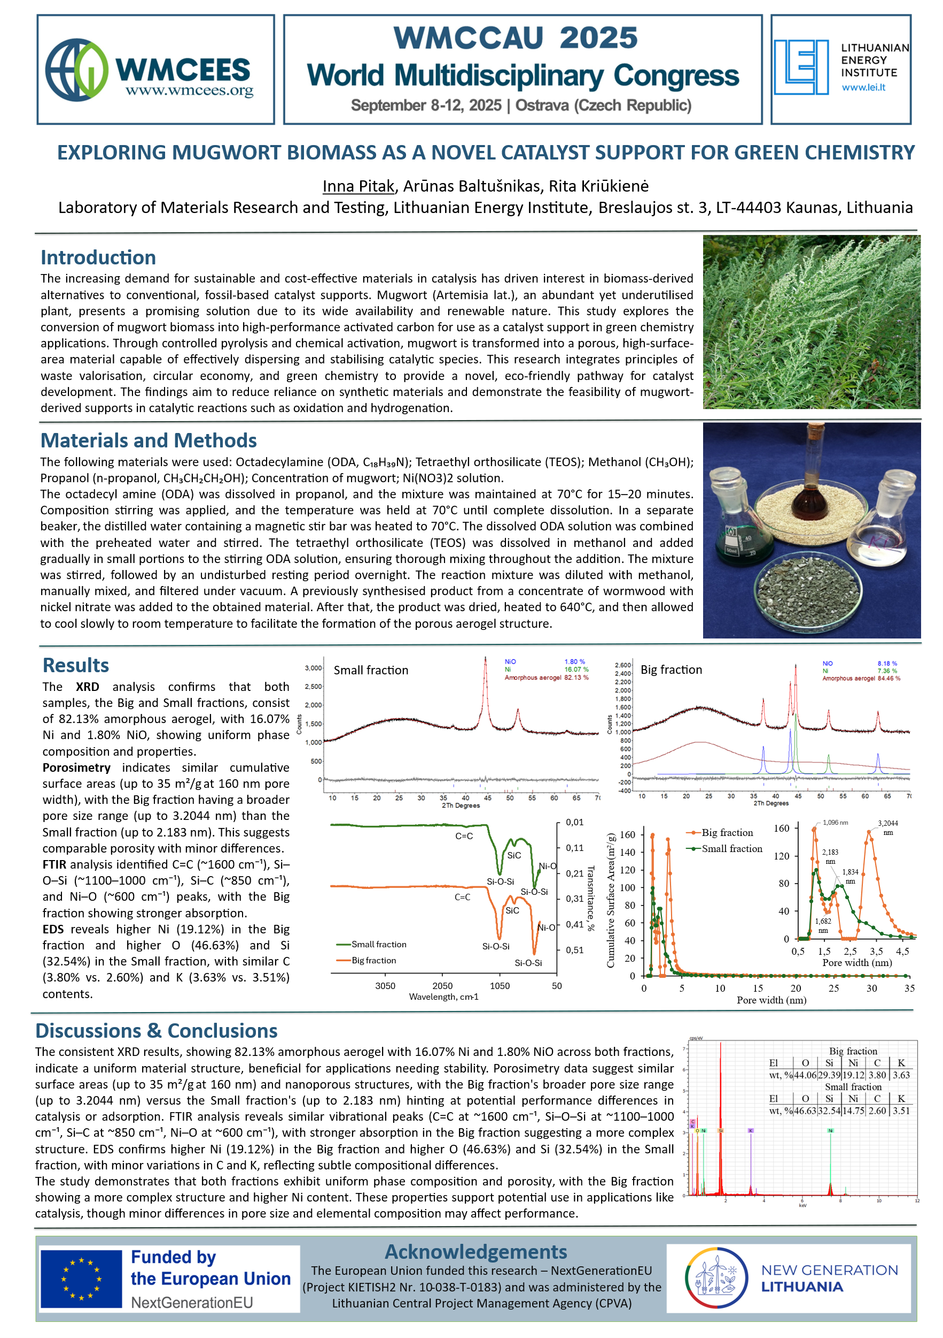
Projekto vadovas
Inna Pitak

